EXEMPLES DE MISE EN OEUVE DE SITUATION D’APPRENTISSAGE
MODULE 6 : Maitriser sa consommation d’eau
Cas 1 : Identification du problème à partir d’une image : www.notre-planète.info
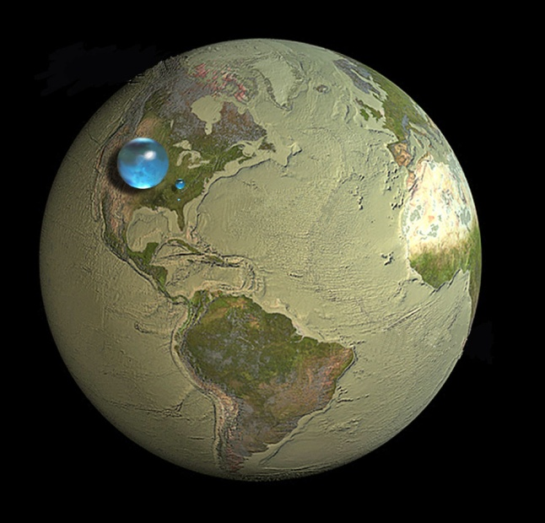
Commenter une image dans le but de faire prendre conscience aux élèves de la nécessité de maîtriser sa consommation d’eau sur notre planète « bleue ».
( Concrétiser visuellement les ressources à disposition dans le but d’adapter notre comportement )
Proposition de commentaire :
- Décrire l’image que vous voyez.
On attend : - La couleur de la planète ( marron et non pas bleue )
- La présence des 3 sphères représentant l’eau ( bleue)

- Analyse et commentaire

- La plus grosse sphère représente la quantité d’eau sur terre
- Le volume d’eau de la planète est très faible par rapport au volume terrestre

- La moyenne sphère représente l’eau douce disponible sur terre
Sous la forme : glace et liquide ( d’eau superficielle et souterraine)

- La plus petite sphère représentant l’eau douce exploitable pour toute la population mondiale
Disproportion entre cette infime quantité et une démographie mondiale croissante.
3 – Formulation de la problématique
Comment gérer au mieux les ressources d’eau exploitable de notre planète de façon responsable ?
Cas 2 : Identification du problème à partir d’un article de presse récent : www.sante.lefigaro.fr
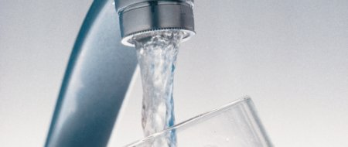

EAU POTABLE

Quelles sont les sources de pollution de l’eau et leurs effets sur la santé ?

Nous sommes constitués d’eau à 60% et nous avons besoin tous les jours d’une quantité moyenne d’1,5 litres d’eau. La qualité de l’eau revêt donc pour les hommes une importance vitale.(…)
La pluie contribue fortement à la pollution de l’eau, en se chargeant des pollutions atmosphériques et en captant, par son ruissellement, les molécules des roches et des sols.
Parmi les principaux polluants de l’eau, citons l’azote (nitrates et phosphates), les pesticides, les hydrocarbures du fait de marées noires notamment, les bactéries provenant des excréments animaux ou humains, les métaux lourds, les déchets plastiques et les résidus médicamenteux.
L’ingestion d’une eau infectée peut entraîner des épidémies de gastro-entérites et des diarrhées mortelles chez l’enfant, très rares en France cependant. Des cas de saturnisme peuvent résulter d’une contamination de l’eau par le plomb issu des canalisations. Les effets cancérogènes de l’azote et de métaux susceptibles de polluer l’eau (nickel, arsenic et chrome) sont par ailleurs prouvés. Enfin, la pollution de l’eau par les perturbateurs endocriniens, que constituent certains résidus médicamenteux et pesticides notamment, pourrait s’avérer préoccupante pour le développement et la reproduction.

Elaboration d’un questionnaire
1-Expliquer pourquoi l’eau est indispensable à la vie.
L’organisme est constitué de 60% d’eau
2 – Préciser l’origine de la pollution de l’eau.
2 réponses attendues :
- Pollution atmosphérique
- Pollution du sol

3 – Distinguer les différents polluants et leurs origines
- Pesticides -> Agriculture
- Azote ( nitrates et phosphates ) -> Agriculture et domestique
- Hydrocarbures -> Dégazage et marées noires
- Microbiologiques -> Elevage, assainissement
- Métaux lourds et déchets plastiques -> Industrielle et domestique
- Résidus médicamenteux -> Domestique
4 – Préciser les conséquences sur la santé des consommateurs
- Gastro-entérite et diarrhées mortelles chez l’enfant
- Saturnisme : intoxication au plomb
- Cancers
- Troubles de la reproduction

5 – Formulation de la problématique
Quels comportements adopter pour limiter la pollution de l’eau et ses conséquences ?

Cas : Identification du problème à partir d’une vidéo : Energie nucléaire
http://www.dailymotion.com/video/xql663_energie-le-nucleaire-dans-le-monde_news

1 –Visionner la vidéo et répondre aux questions
2 – Relever le nombre de réacteurs nucléaires au Japon
50
- Préciser le nombre de réacteurs au niveau mondial et le pourcentage de production électrique
435 réacteurs pour une production de 13.5 % d’électricité mondiale

- Indiquer les 3 nations où il y a le plus de réacteurs :
- USA / 104
- France / 58
- RUSSIE / 33
5 –Noter la proportion d’énergie issue du nucléaire, en France.
78
6 – Indiquer les prévisions d’implantation de réacteurs dans le monde ?
160 …

7 – Formulation de la problématique

